27 января в нашем классе прошел классный час, посвященной исторической дате нашей страны, а именно снятию блокады с города Ленинград в далеком 1944 году.
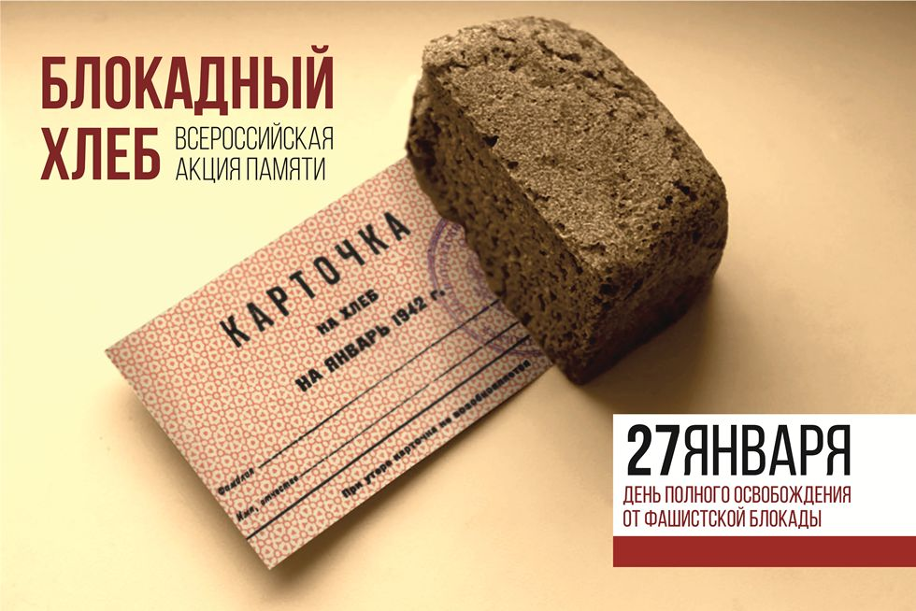
Ключевым символом данной акции является кусочек хлеба, весом в 125 граммов. ... Именно такая минимальная норма выдачи хлеба на человека в день была установлена в самый трудный период блокады Ленинграда.
Сам хлеб изначально делался, как и сейчас, но со временем, когда муки становилось все меньше, хлеб приобретал блокадные черты: особый вкус и консистенцию, которая так запала в память всем ленинградцам, пережившим те суровые годы.
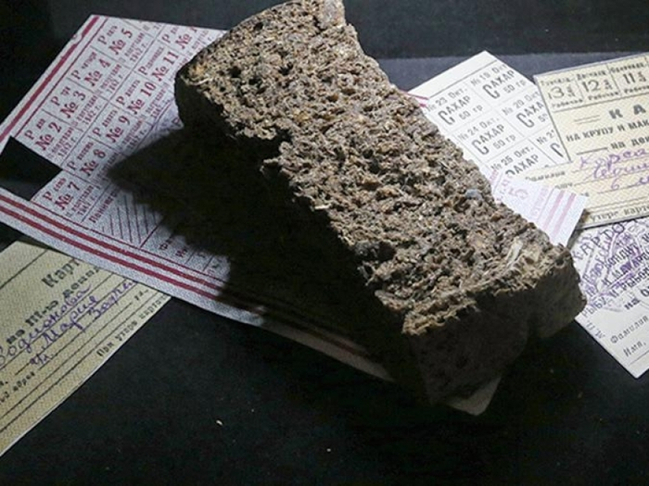
Дети с уважением слушали информацию, предоставленную на классном часе. Вели обсуждение нелегкой судьбе ленинградцев. Не обошлось и без слез… так как дети очень прониклись данной темой.
Мы помним тот великий подвиг русского народа в годы ВОВ.

